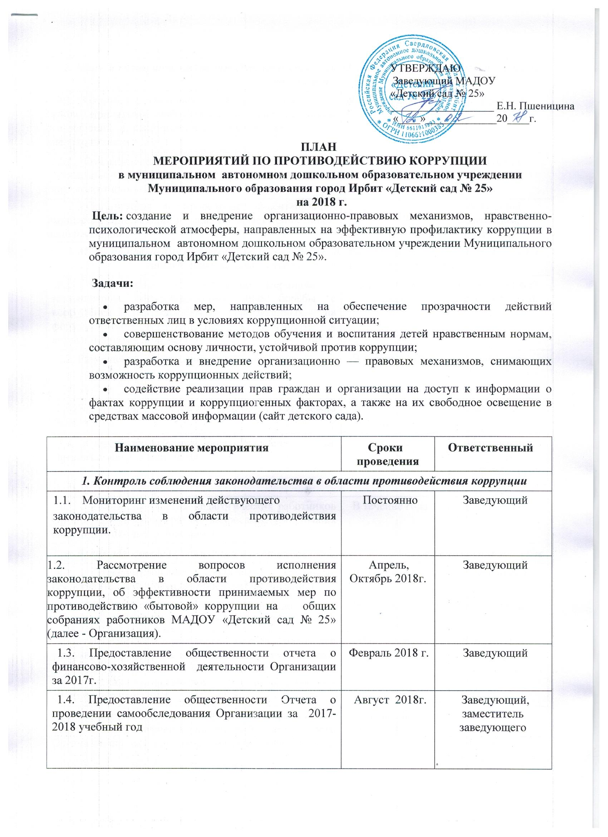
2. Меры по совершенствованию функционирования Организации в целях предупреждения коррупции
2.1. Заключение трудовых договоров (контрактов) с вновь принятыми работниками и дополнительных соглашений с работающими сотрудниками по мере необходимости. | В течение года | Заведующий
2.2. Ознакомление вновь принятых работников с нормативной базой Организации по антикоррупционным мероприятиям | В течение года | Заведующий
2.3.Организация и проведение инвентаризации имущества Организации по анализу эффективности его использования. | Ежегодно | Заведующий хозяйством, бухгалтер
3. Меры по правовому просвещению и повышению антикоррупционной компетентности сотрудников, воспитанников Организации и их родителей
3.1. Организация и проведение мероприятий, посвященных Международному дню борьбы с коррупцией (9 декабря), направленных на формирование в обществе нетерпимости к коррупционному поведению | Первая декада декабря |  | Воспитатели всех возрастных групп
3.2. Размещение информации на сайте Организации | В течение года |  | Заместитель заведующего
3.3. Изготовление памяток для родителей («Это важно знать!» и т.п.) | Февраль  2018 г. |  | Воспитатели
3.4. Проведение выставки рисунков воспитанников Организации «Я и мои права». | Апрель  2018 |  | Воспитатели старших дошкольных групп
3.5. Организация участия педагогических работников Организации в семинарах по вопросам формирования антикоррупционного поведения. | В течение года |  | Заведующий
4. Взаимодействие Организации и родителей (законных представителей) воспитанников
4.1. Информирование родителей (законных представителей) о правилах приема в Организацию | В течение года |  | Заведующий
4.2. Обеспечение наличия информации в Организации (Информационный стенд для родителей). | В течение года |  | Заведующий
4.3. Проведение ежегодного опроса родителей (законных представителей) воспитанников с целью определения степени их удовлетворенности работой Организации, качеством предоставляемых образовательных услуг. | Май, октябрь 2018г |  | Заведующий
4.4. Размещение на сайте Организации ежегодного отчета о финансово-хозяйственной деятельности Организации и отчета о проведении самообследования. | Февраль, август 2018г. |  | Заведующий, заместитель заведующего, завхоз, бухгалтер
4.5. Обеспечение функционирования сайта Организации, в соответствии с Федеральным законодательством, размещения на нем информации о деятельности Организации, правил приема в Организацию.  Разработка раздела с информацией об осуществлении мер по противодействию коррупции в Организации. | В течение года |  | Заведующий, заместитель заведующего
4.6.Осуществление экспертизы жалоб и обращений родителей о наличии сведений о фактах коррупции и проверки наличия фактов, указанных в обращениях. | По мере поступления |  | Заведующий

